Tomášův nápad

1. září začíná školní rok a děti i mládež vystupují o schodek výše ve svém školním putování. Trojice dívek Domča, Nela a Terezka jsou tak už osmačky, Matěj s Ondřejem vstupují do šesté třídy, Vašek do deváté a Matyáš začíná na gymnáziu.
Osmáci zaplňují třídu záhy po otevření školy. Kluci a děvčata tak mají čtvrt hodiny času do začátku dnešního slavnostního programu. Vesměs jsou rádi, že jsou po dlouhé době spolu, a sdělují si prázdninové zážitky.
Domča je od vstupu do školy zamyšlená, proto i ve třídě nevyhledává společnost, ale sedá si do lavice a hledí trochu nepřítomně před sebe.
Nela je hned u ní, ale dočká se odmítnutí. „Běž za holkami, se mnou dneska nic není.“
„Bolí tě něco?“
„Však víš, co mě bolí.“
„Budu tady s tebou, abys nebyla smutná.“
„Nelo, prosím tě, chci být sama. Terezce jsem to už taky říkala.“
„Já se půjdu bavit, a ty se tu budeš trápit.“
„Nebudu se trápit. Chci být prostě sama.“
„Aha, už rozumím. Ty se potřebuješ modlit.“
„Taky.“
„Tak to už chápu. Jdu za holkami.“
Domča chce být sama, protože se nemůže smát. Svírá ji smutek z toho, že už tu brzy nebude. Tatínek totiž včera večer přiznal, že můžeme začít balit, že nás vystěhují brzy. Je mi to strašně líto, chodila jsem tu od první třídy. Znám tu každý kout, všechny učitele. Odejdu někam, kde mě nikdo nebude znát. Tam mě budou všichni okukovat a budou si o mně myslet, že jsem pyšná, protože s nimi nebudu umět mluvit. Znám se dobře. Budu tam taková, jaká jsem tady dnes. Vím, Pane Bože, že mě neopustíš a že to budeš prožívat se mnou, dáš mi sílu, abych to vydržela. Ale smutno mi bude tak, jak je mi dneska.
Z hloučku kluků odchází Tomáš a míří k Domči, která je sama v lavici. Usedá vedle ní v dobré náladě.
„Domčo,“ oslovuje ji přátelsky, „na neckyádě jsi byla fantastická.“
„Díky, žes mi pomohl,“ odpovídá dívka stručně.
„Jsem moc rád, že jsem ti mohl pomoct, když tys nám pomohla ve fotbalu.“
„Ráda jsem si zahrála.“
„Ale moc jsi zpočátku nechtěla.“
„Měla jsem strach, že to nebudu umět.“
„A zvládla jsi to bezvadně.“
„Až na ty první dva góly. Jsem ráda, že jsem vám pomohla.“
„Domčo, pomůžeš nám letos zase? V říjnu bude zase školní turnaj.“
„Já už tu asi…“
Chce říci „nebudu“, ale hlas jí selhává. Cítí, že se neubrání pláči. Ze třídy odejít už nedokáže, proto ukrývá obličej do dlaní, aby se nerozbrečela. Ale potlačovaný pláč vypukne s takovou intenzitou, až se Tomáš poleká.
„Domčo, co se ti stalo?“ ptá se hoch starostlivě.
Plačící dívka pokládá hlavu na ruce zkřížené na lavici, aby jí nebylo vidět do obličeje.
Tomáš se nevzdává a chce zjistit, proč spolužačka tak usedavě pláče. „Smál se ti někdo kvůli fotbalu? Řekni mi, kdo to byl, a já si to s ním vyřídím tak, že na to nikdy nezapomene.“
Přibíhá Nela, Terezka i další holky. Tomáš bezradně krčí rameny. „Nevím, proč se rozbrečela.“
Nela se ujímá iniciativy. „Nechte ji, potřebuje klid, má trápení.“
„Jaké trápení?“ ozve jedna z holek.

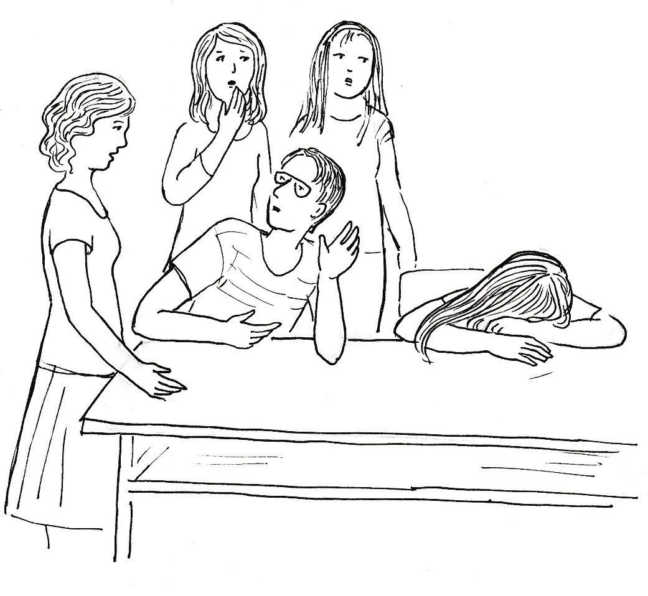

„Časem se to dozvíte. Teď ji nechte vyplakat.“
„A ty to víš?“
„Jo.“
„Tak nám to řekni. My to také chceme vědět.“
„Nevím, jestli by vám to chtěla Domča říct.“
Přichází třídní učitelka a posílá všechny do lavic. „Nechte ji vyplakat. Já bych na jejím místě brečela taky.“
„Co se jí stalo, paní učitelko?“ volají žáci jeden přes druhého.
„Domča se bude stěhovat.“
„Kam?“
„Nevím, ale každopádně odejde ze školy. Byl za mnou její otec, abych připravila potřebné věci.“
„Ve třídě je naráz ticho, které přerušuje jenom vzlykání Domči.
„Co se stalo? Proč tak naráz? Nic neříkala,“ volají jedna holka přes druhou.
„Nebuďte zvědavé!“ okřikuje je třídní a začíná vyučování.
Ale protože se Domča nemůže uklidnit, posílá ji záhy paní učitelka domů. Usoužená dívka to přijímá a odchází.
Slavnostním zahájením školního roku dnešní program končí. Při cestě ze školy si Tomáš počká na Nelu.
„Víš, co ji rozbrečelo?“ ptá hoch spolužačky.
„Všechno.“
„Ptal jsem se jí, jestli nám zase pomůže v brance.“
„Přišlo jí to líto, že už nebude moci hrát.“
„Proč se musejí stěhovat?“
„Budeš mlčet, když ti to prozradím?“
„Nikomu nic neřeknu.“
„Kovářovi nemají peníze, ale mají dluhy. Seberou jim dům a z prodeje domu se dluh zaplatí.“
„Tak to je horší zprava, než jsem čekal,“ povzdechne Tomáš.
„Já to tady bez Domči nezvládnu,“ přidává se Nela.
Mladík se zastaví, a když totéž udělá dívka, tak se jí přímo zeptá: „A ty jí nemůžeš pomoci? Máš přece peněz, že bys je mohla přehrabovat vidlemi.“
„To jsem si myslela taky.“
„A není to tak? Oblečení máš z nejdražších obchodů.“
„To bylo.“
„Neříkej, že přestaneš honit módu.“
„Nemáme peníze. Utratily jsme to za Karibik.“
„Myslel jsem si, že jste bohatí.“
„To jsem si myslela taky. Vlastně peníze mám, ale nemohu se k nim dostat.“
„To je divné,“ reaguje na to Tomáš, ale nechce vyzvídat.
Nela ví, že by o tom neměla mluvit, že je to jejich rodinná záležitost. Tomáš je však tak hodný, že se mu chce svěřit. Je okouzlená tím, že nejlepší kluk ze třídy jde s ní. Ještě chvíli váhá a pak mu začíná vyprávět o penězích, které jí ukládá její tatínek na účet. „Dala bych peníze Domči, ale to může udělat jenom můj tatínek.“
„Tak mu napiš, nebo zavolej.“
„Nevím, jak se jmenuje. Vlastně znám jeho jméno, ale nevím jeho příjmení.“
„A tvoje maminka to neví?“
„Ne, zná jeho jméno, a to je všecko.“
„A jak se jmenuje?“
„Martin.“
„Martinů je v Americe strašně moc. Abychom ho vypátrali, potřebujeme ještě alespoň jeden údaj.“
„Ty bys ho dokázal vypátrat?“
„Zkusil bych to, ale podle křestního jména ho nenajdeme.“
Nela dýchá vzrušením. Vypátrat tatínka. To by bylo úžasné. Mohla bych mu napsat. Mohla bych mu zavolat. On by mi odpověděl a já bych měla tatínka živého, a ne jenom z vyprávění.
„Nevíš aspoň město, kde ten Martin žije?“
„To mi maminka neřekla.“
„Tak se jí zeptej!“
„Ona není doma.“
„Tak se jí zeptej večer a zítra mi to řekneš.“
„Počkej, mám nápad!“ zvolá Nela, „maminka mi včera ukazovala pohlednici, kde studovala. A ta pohlednice zůstala na stole.“
„Jdu s tebou k vám.“
Nela je vzrušená nejenom tím, že by Tomáš mohl vypátrat jejího tatínka, ale i to, že jde s Tomášem - nejchytřejším, nejhezčím a také nejhodnějším klukem ve třídě. Co by za to holky ve třídě daly!
Brzy jsou u vysokého domu, ve kterém Domča bydlí. Dívka vytahuje klíče a počítá s tím, že Tomáš půjde s ní.
„Počkám tady venku.“
„Můžeš jít se mnou, maminka není doma.“
„Právě proto, že tvá maminka není doma, tak s tebou do bytu nepůjdu.“
„Proč?“
„Myslíš, že by se to tvojí mamince líbilo?“
„Moje maminka je moc hodná.“
„Právě proto. A navíc: určitě by se to nelíbilo mé mamince. My jsme si o holkách a klucích s maminkou hodně povídali. Proto vím, že kluk do bytu s holkou sám nechodí.“
„Já jsem si o tom s maminkou nepovídala.“
„Tak si o tom hoďte řeč! Čekám tady, až doneseš pohlednici.“
Nela vchází do domu, Tomáš usedá na lavičku a přemýšlí. Nevzbuzuji v Nele klamnou naději, že jí tatínka vypátrám? Vždyť nevím vůbec, jak ho najít. Vlastně to jenom zkouším, jestli nevyplave ven nějaká informace, která mi pomůže. Musím pátrat po každém detailu, tak to dělají detektivové vždycky. Také zpočátku nemají skoro žádné informace, ale když hledají a přemýšlejí, tak nakonec dopadnou i rafinovaného zločince. Tu pohlednici možná poslal tatínek a může být na ní podepsaný. Uvidím, co zjistím.
Nela se vrací za chvíli. V ruce drží pohlednici. Tomáš si hned všímá, že je na první pohled hodně stará. Je tedy z doby, kdy její maminka studovala v Americe.
Když Nela podává Tomášovi pohlednici, tak se její spolužák zeptá: „Je to opravdu město, kde tvá maminka studovala?“
„Ano, včera mi o něm vyprávěla.
Tomáš drží pohlednici v ruce. Otáčí ji na druhou stranu, kde však není nic napsáno. „To město není žádné velkoměsto, což je výborný. Zjistím o něm všechno, co najdu na internetu. Přesto název města a křestní jméno je málo. Musím pátrat po další informaci.“
„Jaké informaci?“ zeptá se nechápavě Nela.
„Tak to dělají detektivové. Shánějí jakékoliv informace a ono se najednou ukáže, která z nich je důležitá. My máme zatím informace dvě: křestní jméno tvého tatínka a víme město, kde maminka studovala. Na internetu zjistím všechny možné údaje o univerzitě, na které tvoje maminka studovala.“
„A to ti pomůže, abys vypátral mého tatínka?“
„Všechno pomůže, i když popravdě nějaký průlom v hlavě nemám. Nenapadá tě ještě nějaká informace, kterou jsi mi neřekla?“
Nela si sedá vedle Tomáše a přemýšlí. Vlastně ani nepřemýšlí, protože začíná pochybovat, že se k tatínkovi dopátrají. Myslela jsem si, že Tomáš už má stopu, ale on zatím nic neví. Shání pořád jenom nějaké informace.
Tomáš vidí, že od Nely se nyní ničeho nedočká. Proto uvažuje nahlas: „Tvoje maminka studovala na univerzitě a potkala tam kluka, do kterého se zamilovala, a pak čekala tebe.“
„Ale víš, kdo byl ten kluk?“
„Martin, jehož příjmení neznáme a nezná ho ani tvoje maminka.“
„Možná si myslíš, že to byl maminčin spolužák.“
„A kdo by to mohl být jiný? Nějaký starší pán? To snad ne!“
„Byl mladý, ale spolužák to nebyl.“
„A kdo tedy?“ zvolá Tomáš.
„Maminka říkala, že byl asistentem na té škole.“
„Asistentem? Takže dnes možná už bude docentem a jeho jméno bude na stránkách univerzity. Nelo, máme stopu, po které se můžeme vydat.“
„Ten asistent ti pomůže?“
„Zopakujeme si informace: Tvoje maminka se zamilovala do asistenta, který pomáhal profesorovi, takže jeho příjmení ani nemusela znát. Nezkoušel ji, jeho jméno nebylo pro ni důležité. My můžeme předpokládat, že onen asistent, tvůj tatínek, na univerzitě zůstal a za patnáct roků z něho může být docent, jehož jméno bude mezi vyučujícími na fakultě. Už chápeš, Nelo, že to může být stopa?“
„Co když tam budou dva nebo tři Martinové? A co když se odstěhoval jinam?“
„Já věřím, že se neodstěhoval. A od jiných Martinů ho rozlišíme informacemi, které máme. Vždyť víme dost přesně jeho věk. A učil na nějaké fakultě nebo katedře ekonomie, což je obor tvé maminky.“
„Tomáši, ty jsi hotový detektiv. Můžeš se do toho pustit hned. Já mám stále připojení na internet.“
„Ne, jdu domů na velkou obrazovku. Na mobilu je všechno malé, musíš to pořád posouvat, a pak lehce něco přehlédneš. Mám s tím zkušenosti.“
„My máme doma také počítač.“
„Nelo, já vím, že chceš být u toho. Ale řekl jsem ti jasně, že k vám nepůjdu. A k pátrání potřebuji klid. Kdybych na něco přišel, dám ti hned vědět.“
„Budu napjatě čekat.“
„Nečekej, že to bude dneska. Nemůžu být na internetu pořád. A ono to chce čas, než se prokoušu tam, kde chci být.“
Tomáš vstává z lavičky a má se k odchodu.
„Stejně budu napjatá. A budu se za tebe modlit.“
„To je dobrý nápad. Nápady shora budu potřebovat.“
„A zavolám Domči, ta se umí modlit líp než já.“
„Ještě lepší. Vy se budete modlit a já budu pátrat.“
I po odchodu Tomáše zůstává Nela na lavičce. Šeptá tak, aby to slyšela jenom ona sama: „Dobrý Bože, prosím tě, pomáhej Tomášovi, ať najde mého tatínka. Ty víš, kdo je mým tatínkem, a tak Tomáše k němu nasměruj. Moc tě prosím, tvoje Nela.“

Krátce před polednem končí program i na gymnáziu, kam dnes ráno poprvé vstoupil Matyáš. Mladík opouští budovu poněkud rozladěný. Pobolívá ho noha, kterou už dnes plně zatěžoval, i když by ji měl ještě šetřit a pomáhat si přitom francouzskými holemi. Styděl se však za ně a nechtěl jít takto omezený mezi nové spolužáky.
Rodiče mu ráno domlouvali, ale nic s ním nespravili. Mladík pouze prosil: „Tati, teď mě vezmeš autem a odpoledne už se nějak domů dostanu.“
Otec skutečně syna do školy dopravil. Ale přesto to bylo na nohu moc. Matyáš má teď obavy, jak se dostane domů. S námahou se dostává velkými dveřmi na parkoviště před budovou.
„Tati,“ zvolá, když spatří otce stát vedle auta.
Muž mu jde hned vstříc a v levé ruce nese francouzské hole. „Budou se ti hodit, nebo ne?“
„Už se na ně těším,“ odpovídá upřímně Matyáš a slibuje: „Zítra si je vezmu do školy, bez nich to ještě nejde.“
Otec mu kupodivu nic nevyčítá, ale zve syna do vozu. Když se usadí, tak se zeptá: „Kam to bude, mladý pane?“
„Domů, kam jinam, nikam se mi nechce.“
„A co kdybychom se jeli podívat na kolouška?“
„To myslíš vážně, tati?“
„Začínáš nový úsek života. Chtěl jsem ti k tomu dát nějaký dárek. A napadlo mě, že bys třeba rád uviděl kolouška.“
„Tati, ty jsi hodný. To je nejhezčí dárek, jaký jsi mi mohl dát.“
„Tvrdý a necitlivý otec má taky srdce,“ odpovídá otec, když cituje syna z pátečního rozhovoru.
Matyáš se zastydí. Ano, tak jsem to tátovi řekl, když nechtěl půjčit peníze Kovářovým. Já jsem byl také necitlivý a tvrdý, když jsem mu to vlepil do tváře. Muselo ho to hodně mrzet, když to teď připomněl.
„Tati, promiň.“
„Dobrý, je to pryč.“
Matyáš si vzpomíná na úkol od pana faráře. Kolik dobra mi táta prokazuje, když mi hned odpouští a všechno smaže jednou větičkou: „Dobrý, je to pryč.“. A k tomu mě ráno samozřejmě zavezl do školy a teď mě veze na výlet. Jak mi to řekl pan farář? „Chyby otce znáš, je třeba odkrýt jeho dobré vlastnosti. Až uvidíš dobro na svém tátovi, budeš ho mít více rád. Budeš se k němu chovat jinak a on se bude měnit. Je třeba, aby ses změnil. Bez lásky k člověku nebudeš ani milovat Boha.“
Otec se synem opouštějí město a jedou za kolouškem. Přitom si povídají. O všem možném. Je to příjemná jízda. Matyáš je šťastný a několikrát si vzpomene na slova kněze: „Až uvidíš dobro na svém tátovi, budeš ho mít více rád. Budeš se k němu chovat jinak a on se bude měnit.“
Návštěva kolouška je nezapomenutelná. Mládě stojí na třech nohách, když nemocnou končetinu šetří a má ji proto pokrčenou. Pije mateřské mléko od srny, která se rozhlíží kolem sebe. Neuhne ani tehdy, když dvojice návštěvníků vystupuje z auta.
Otec šeptá: „Poznala nás, proto neutíká.“
Matyáš přikyvuje a nemůže se nabažit úchvatného pohledu na srnu, která dává pít svému kolouškovi. Zatímco otec je už dávno v autě, tak jeho syn jde za ním až ve chvíli, když zvířata se před nim schovávají. V autě pak říká: „Měli jsme štěstí, že jsme je zastihli. Tati, moc ti za to děkuji.“
Muž startuje, ale nejede dlouho. Zastavuje před motelem a chystá se vystoupit z auta. „Zvu tě na jídlo, když jste dneska ve škole ještě oběd neměli.“
Matyáš nevychází z údivu. Táta, který škudlí každou korunu, ho nyní bere do restaurace, kde jídlo nebude nejlevnější.
Usedají v rohu lokálu. Přichází číšník a ptá se: „Co si dáte k pití?“
„Pivo a džus,“ odpovídá otec bez váhání.
Číšník se podiví. Viděl dvojici přijíždět autem. Řidič by neměl pít alkohol a ten hoch má sotva patnáct, takže alkohol mu prodat nesmí.
„Pivo a džus,“ opakuje důrazně otec.

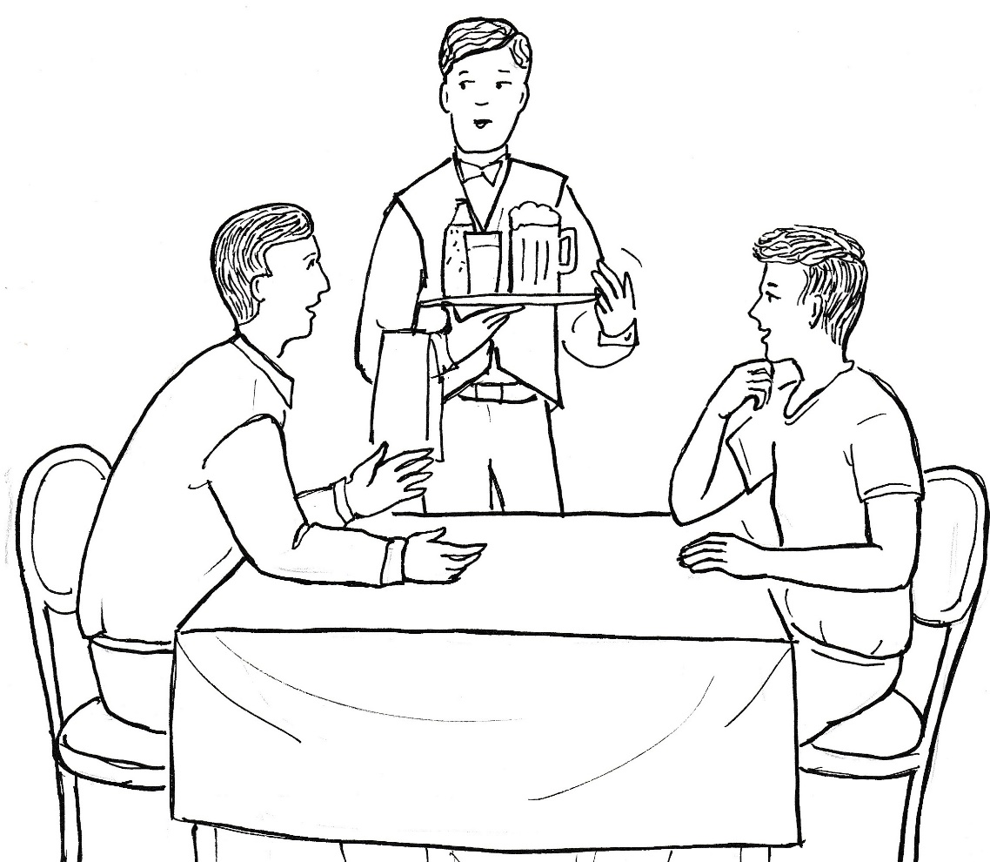

Po zopakování objednávky číšník odchází a zanechává hostům jídelní lístek.
Matyáš si vybírá hned vepřový řízek, zatímco tatínek si chce pochutnat na svíčkové na smetaně.
Přichází číšník s objednaným pitím a staví pivo před muže a džus před mladíka. Přijímá objednávku jídla a odchází.
Otec bere do rukou sklenici s pivem a staví ji před Matyáše. Džus si bere k sobě.
Mladík se nechápavě dívá na tátu, který ho vybízí: „Dneska máš významný den. Jsi už velký, tak si můžeš pivo dát.“
Sám upije ze sklenice s džusem a pozoruje, co udělá syn.
Matyáš odsunuje tácek s pivem a zakroutí hlavou, že pít nebude. Nechápe, co po něm chce otec, který mu nikdy nedal upít ani trochu alkoholu, i když o to žadonil. Jeho slova byla vždy jasná a důrazná: „Na alkohol ani nesahej!“
„Vezmi si, když ti to dovoluji. Už jsi velký a máš dneska významný den.“
„Ne, pivo nechci.“
V té chvíli se otcova tvář rozzáří. „Matyáši, obstál jsi ve zkoušce. Mám z tebe radost, velkou radost. Takto tě budou lákat na alkohol kamarádi, spolužáci. Když jim odoláš tak, jak jsi odmítl nyní, tak se zachráníš.“
Poté vypráví Matyášův táta o svém otci, který byl závislý na alkoholu. Matyáš pozorně naslouchá, i když smutný příběh zná od pana faráře. Nyní znovu chápe, jak dětství s alkoholikem poznamenalo jeho otce.
Zdá se, že číšník už přinese objednané jídlo. Proto otec urychleně ukončuje vyprávění. „Sklon k pití alkoholu mám po svém otci já a dá se předpokládat, že ho budeš mít po svém dědovi i ty. Zvítězíš nad ním, když nebudeš pít vůbec. Proto ani kapku, nikdy ani kapku tak, jak jsi to dokázal před chvílí, když jsem tě sváděl k pití piva.“
Číšník pokládá na stůl objednané jídlo a otec mu dává pokyn, aby odnesl nevypité pivo. Potom přeje synovi: „Dobrou chuť.“
„Dobrou chuť,“ přeje také Matyáš a pohnutě dodává: „Tati, slibuji ti, že alkohol pít nebudu. Ani kapku.“
„To je nejšťastnější den mého života,“ procedí mezi zuby otec a pak už jenom jí a nic neříká, protože je tak dojatý, že ani mluvit nemůže.

